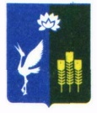

**МУНИЦИПАЛЬНЫЙ КОМИТЕТ**

**ПРОХОРСКОГО СЕЛЬСКОГО ПОСЕЛЕНИЯ**

**СПАССКОГО МУНИЦИПАЛЬНОГО РАЙОНА**

**ПРИМОРСКОГО КРАЯ**

РЕШЕНИЕ

«22» декабря 2023 г. с. Прохоры № 142

****Об установлении границ территории, на которой предполагается осуществление****

****ТОС «Островок» (территориальное общественное самоуправление)****

с. Малые ключи, ул. Первомайская дома с 3 по 12, Интернациональная дома с 1 по 12, ул. Новая дома с 1 по 8 Прохорского сельского поселения Спасского муниципального района Приморского края

Руководствуясь Федеральным законом от 06.10.2003 г. №131-ФЗ «Об общих принципах организации местного самоуправления в Российской Федерации», Решением муниципального комитета Прохорского сельского поселения от 27.03.2023 года № 103 " Об утверждении Положения о территориальном общественном самоуправлении в Прохорском сельском поселении Спасского муниципального района Приморского края", на основании поступившего заявления от инициативной группы граждан с. Малые ключи, ул. **Первомайская**, **Интернациональная, ул. Новая**, о рассмотрении предложения по установлению границ территории на котором предполагается осуществление ТОС **«Островок»,** руководствуясь Уставом Прохорского сельского поселения, муниципальный комитет Прохорского сельского поселения

РЕШИЛ:

1. Утвердить границы территории с. Малые ключи, ул. Первомайская, Интернациональная, ул. Новая, Прохорского сельского поселения на которой предполагается осуществление ТОС **«Островок»,** (территориальное общественное самоуправление) согласно Приложения 1 (схема) и Приложения 2 (описание).

2. Настоящее решение вступает в силу со дня его официального опубликования в газете Родное село».

Врио главы администрации

Прохорского сельского поселения И.А. Емец

Приложение 1 к решению муниципального комитета Прохорского сельского поселения

от 22.12.2023 года № 142

Границы территории с. Малые ключи, ул. Первомайская, Интернациональная, ул. Новая, **на которой предполагается осуществляться ТОС «Островок» (территориальное общественное самоуправление)**

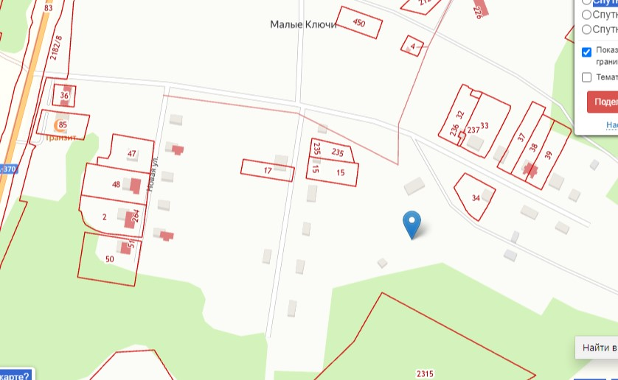

Приложение 2 к решению муниципального комитета Прохорского сельского поселения

от 22.12.2023 года № 142

**АДРЕСНОЕ ОПИСАНИЕ ГРАНИЦ ТЕРРИТОРИИ, НА КОТОРОЙ ПРЕДПОЛАГАЕТСЯ ОСУЩЕСТВЛЕНИЕ ТЕРРИТОРИАЛЬНОГО ОБЩЕСТВЕННОГО САМОУПРАВЛЕНИЯ**

Описание границ территории Прохорского сельского поселения

с. Малые ключи, ул. Первомайская, Интернациональная, ул. Новая, Прохорского сельского поселения

Спасского муниципального района Приморского края на котором предполагается осуществление территориального самоуправления «**Островок»**

**Инициативная группа жителей** с. Малые ключи, ул. Первомайская, Интернациональная, ул. Новая, Прохорского сельского поселения Спасского муниципального района Приморского края

По результатам проведенного собрания граждан **Инициативной группы жителей** с. Малые ключи, ул. Первомайская дома с 3 по 12, Интернациональная дома с 1 по 12, ул. Новая дома с 1 по 8 Прохорского сельского поселения, Спасского муниципального района Приморского края принято решение об осуществлении **территориального общественного самоуправления населением в границах следующей территории проживания:**

1. **Описание прохождения границ территории ТОС:**

**С юга на север границы ТОС проходят по улице Первомайская дом №3 по дом №13**

**С восточной стороны границы ТОС проходят по улице Интернациональная дом №1 по дом №12**

**С запада на восток границы ТОС проходят по улице Новая дома с 1 по 8**

1. **В границах указанной территории расположено 3 улицы:**

ул. Первомайская, Интернациональная, ул. Новая, с. Малые ключи, Прохорского сельского поселения Спасского муниципального района

1. **В границах указанной территории расположено 26 домов:**

**- жилой дом по улице Первомайская 9 домов**

**- жилых домов по улице Интернациональная 9 домов**

**- жилых домов по улице Новая 7 домов**